Aufruf zur Einreichung von Förderungsanträgen

für den Ausbau sozialer Dienstleistungen im ländlichen Raum – ELER - Vorhabensart 7.4.1 a – Soziale Angelegenheiten mit Einschränkung auf die Förderungsgegenstände 2.2.1 -3 und -4 der Sonderrichtlinie des Landes (https://www.burgenland.at/natur-umwelt-agrar/foerderungen/veroeffentlichungen-stichtage-und-aufrufe-calls-landesfoerderstellen/verlautbarung/)

Mit diesem Aufruf gibt das Amt der Burgenländischen Landesregierung bekannt, dass Förderanträge mit folgenden Projektinhalten eingereicht werden können:

- Ausbau bzw. Errichtung von stationären und teilstätionären Einrichtungen für die dauernde bzw. vorübergehende Unterbringung und Betreuung betagter, pflegebedürftiger oder behindert bzw. psychisch kranker Menschen, wobei anzustreben ist, den höchsten für den hilfsbedürftigen Menschen erreichbaren Grad psychischer, physischer, geistiger und sozialer Leistungsfähigkeit zu erhalten und zu fördern.
- Bedarfsgerechter Adaptierung und (Innen-)Ausstattung, insbesondere für Barrierefreiheit und altersgerechtes Wohnen bestehender Einrichtungen (Pflegeheime, Behinderteneinrichtungen)
- Ausbau bzw. Erweiterung von Werkstätten für Menschen mit Beeinträchtigungen zur teilstationäre Betreuung, Pflege und Förderung durch Beschäftigung
- Ausbau bzw. Erweiterung von Tagesbetreuungsstätten für SeniorInnen
- Adaptierungen/Erweiterungen bestehender Behindertenwohneinrichtungen
- Adaptierungen/Erweiterungen bestehender Tagesbetreuungsstätten für behinderte bzw. psychisch kranke Menschen, Schaffung neuer bedarfsorienter zusätzlicher Angebote

Das Gesamtfördervolumen für den Call wird mit einer Gesamthöhe von € 5,00 Mio. Euro festgelegt.

Wer kann Förderwerber sein?
- Gebietskörperschaften
- nicht gewinnorientierte Vereine und nicht gewinnorientierte Unternehmen,
- Körperschaften öffentlichen Rechts sowie
- Arbeitsgemeinschaften der unter 1. bis 3. genannten Organisationen.
Fördervoraussetzung
- Das Projektvolumen beträgt zwischen EUR 50.000,- und EUR 2.500.000,-.
- Im Falle wettbewerbsrelevanter Vorhaben sind die EU-rechtlichen Grundlagen für die Abgeltung von Dienstleistungen im allgemeinen wirtschaftlichen Interesse entsprechend einzuhalten
- Der Förderungswerber hat eine Beschreibung des lokalen Bedarfs mit entsprechenden Nachweisen vorzulegen.
- Einhaltung geltender Qualitätsstandards, die vom Bundesland vorzugeben sind.

Einreichstelle, Frist und weitere Vorgangweise
Vollständig ausgefüllte Förderungsanträge incl. verpflichtender Antragsbestandteile (siehe Checkliste – Beilagen zum Förderungsantrag) für das Auswahlverfahren müssen bis spätestens 31.10.2017 beim
Amt der Burgenländischen Landesregierung
Abteilung 6
Europaplatz 1
7000 Eisenstadt
eingelangt sein.
Nach Feststellung der Vollständigkeit des Förderungsantrages und Überprüfung der Zugangsvoraussetzungen erfolgt ein Auswahlverfahren nach den Kriterien, die für diese Vorhabensart festgelegt sind.
Im Auswahlverfahren werden nur vollständige Förderungsanträge berücksichtigt. Unvollständige Förderungsanträge sind vom aktuellen Auswahlverfahren ausgeschlossen. Eine neuerliche Beantragung des Vorhabens im Rahmen nachfolgender Auswahlverfahren ist zulässig
Die Auswahlkriterien, die für das Auswahlverfahren herangezogen werden, sind im Dokument „Auswahlverfahren und Auswahlkriterien für Projektmaßnahmen im Rahmen des österreichischen Programms für ländliche Entwicklung 2014-2020" beschrieben.
Von den Förderungswerbern sind folgende Unterlagen vorzulegen
- Antragsformular für Soziale Angelegenheiten (Förderungsgegenstände 1-4) inkl. Verpflichtungserklärung und verpflichtende Antragsbestandteile (Nr. 1 und 2 der Checkliste)
- Kostenkalkulation mit Zeitplan (Nr. 3) Zusammenstellung der Kosten entsprechend ÖNORM B 1801-1
- Vorhabensdatenblatt (Nr. 4)
- Jahresabschlüsse bzw. Ein-/Ausgaben-Rechnung der letzten 2 Jahre + Budget d. lfd. Jahres
- Detaillierte Information zur Vorfinanzierung d. Projektes
- Mitgliederliste bei Vereinen
- Organisationsstatut (Vereinsstatuten, Satzung, Gesellschafts-, ARGE-, Kooperationsvertrag)
- Vereinsregister-/Firmenbuchauszug
- Bestätigung Finanzamt, sofern nicht vorsteuerabzugsberechtigt
- Ausgefülltes, unterzeichnetes Selbsterklärungsformular mit Angaben zum Bundesvergabegesetz (Download) (Nr. 11)
- Baubehördliche Bewilligung
- De-minimis-Erklärung, sofern der Förderungswerber dem Beihilfenreicht unterliegt.
Zur Unterstützung kann folgende Ausfüllhilfe herangezogen werden
Checkliste (als Downlaod A):
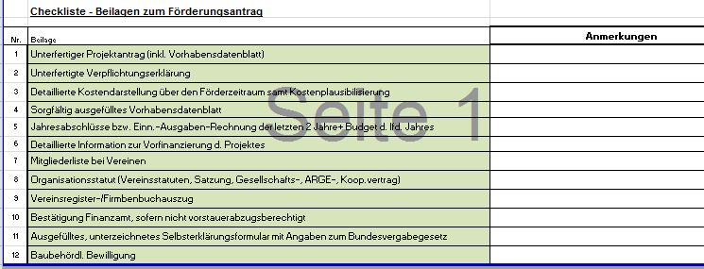

Weitere Informationen
Sonderrichtlinie des Landes Burgenland (Download B)

